«Jump-Projekt» in Serekunda (Gambia)
Der Weg war das Ziel!
Als «Neulinge» bei Interplast möchten auch wir hier im Jahresheft über unser Projekt «Jump» und unsere Erfahrungen berichten. Initiiert wurde das Ganze von der Hilfsorganisation «Drive to help» in Zusammenarbeit mit der ASB Health Clinic in Serekunda und die Grundidee dafür kam von einem der jungen Gründer der Organisation, Dr. Sebastian Starke, der in seiner Assistenzarztzeit bei mir irgendwann mal fragte, ob ich als breit ausgebildeter Allgemein-und Unfallchirurg mit Afrikaerfahrung nicht Lust hätte, ein unfallchirurgisch geprägtes Projekt in der ASB Health Clinic in Gambia zu verwirklichen. Dieser Idee vorausgegangen war schon eine mehrere Jahre andauernde Zusammenarbeit zwischen «Drive to help» und der ASB Clinic, auch durch ein fest etabliertes (1 x im Jahr) Projekt mit Schwerpunkt Mund-Kiefer-Gesichtschirurgie und Plastischer Chirurgie, mit dem Namen «Face-Projekt» unter der Schirmherrschaft von Interplast, was uns letztendlich dann auch den Kontakt und die Zusammenarbeit mit Interplast für dieses Projekt ermöglichte. Wie in so vielen afrikanischen Entwicklungsländern ist auch in Gambia eine allgemein-und unfallchirurgische Versorgung praktisch inexistent und da boten sich die guten räumlichen, technischen und hygienischen Bedingungen der hervorragend geführten Klinik des Arbeiter-Samariter-Bundes an, Überlegungen anzustellen, eine unfallchirurgische Versorgung zu etablieren. Mehrere Jahre musste die Idee reifen und als dann auf einmal alle Voraussetzungen ideal erschienen, konnten wir das Projekt «Jump» ins Leben rufen. Ein glücklicher Zufall zum Planungszeitpunkt Mai 2019 war das Zusammentreffen mit einem Kollegen aus früheren Chirurgiezeiten am Schweizerischen Chirurgenkongress in Bern, ein ebenfalls breit allgemein-und unfallchirurgisch ausgebildeter Kollege mit Afrikaerfahrung und nach wenigen Stunden der Überlegung und einem kurzen Telefonat mit Zuhause hatte ich mit Dr. Tibor Horvath dann noch am gleichen Abend genau den richtigen Kollegen an meiner Seite! Der Einsatzzeitraum für das Projekt wurde vom 18.11. bis zum 15.12. festgelegt, das endgültige Team des Projekts wurde zusammengestellt (Deutsch-Schweizer-Co-Produktion) und die Aufgaben im Vorfeld des Einsatzes wurden definiert und verteilt. Am 27.7. fand dann ein erstes Planungstreffen in Rheinfelden-CH statt, an dem sogar mit Gudrun Lehmbeck die deutsche Leitung der ASB-Klinik in Gambia teilnehmen konnte. In sehr schöner Runde und bei leckerem Grillgut wurden erste Fälle vorgestellt und diskutiert, die Möglichkeiten der ASB-Klinik im Hinblick auf allgemein-und unfallchirurgische Eingriffe beleuchtet, die Gegebenheiten in Gambia erläutert, mögliche Eingriffe besprochen und die dafür wahrscheinlich notwendigen Materialien diskutiert…und abermals Aufgaben verteilt! Wie es der Zufall wollte, wurde in unserem kleinen Schweizer Bergspital in Zweisimmen zur gleichen Zeit älteres OP- Material in grosser Meng ausgemustert und zugleich sollte auch der völlig überfüllte Keller des Spitals endlich einmal entrümpelt werden, was natürlich für unser Projekt ein grosses Glück und eine grosse Bereicherung war und eigentlich sogar die notwendige Voraussetzung für einen traumatologischen Einsatz in Gambia. Sehr unkompliziert wurde uns von der STS AG Thun (Spital Zweisimmen) das gesamte Material gespendet und nebst neuwertigem, modernen Osteosynhesematerial und Narkosegeräten bot der Keller des Spitals noch jede Menge brauchbarer Sachen für Gambia! Und so waren wir in Zweisimmen in den anschliessenden Sommermonaten damit beschäftigt, in der Arbeitsfreien Zeit im Spitalkeller Material zu sichten, auszusortieren, zu packen und zu beschriften und Listen für den Zoll zu erstellen. Dabei wurde der grösste Teil der Arbeit von unserer fleissigen TOA, von Monika Meister erledigt! Insgesamt konnten wir so 7 Europaletten mit ca. 4 Tonnen Material für das Projekt zusammenstellen! Das ganze Material wurde dann mit LKWs über Lahr-D nach Hamburg gebracht und von dort mit dem Containerschiff nach Gambia. Und dann ging es am 17.11. endlich los! Mit der Vorhut des Projekts (beide Chirurgen und TOA) sollten innerhalb von einer Woche die Möglichkeiten vor Ort in Augenschein genommen und beurteilt, sowie die angekommenen Materialien sortiert und vorbereitet werden, des Weiteren Patienten gesichtet, untersucht und für die OPs geplant werden. Und so trafen wir drei «Schweizer» uns früh morgens am Flughafen in Zürich-Kloten und traten unsere Reise nach Gambia an. Angekommen, wurden wir sehr liebevoll von der Klinikleiterin Gudrun Lehmbeck und von 2 deutschen Helferinnen von «Drive to help» (Greta Strähle und Stefanie Vollmer), die bereits schon vor uns vor Ort waren, mit einem kühlen Bier begrüsst! Untergebracht wurden wir in einem einfachen, aber sehr schönen und sauberen Hotel, von Einheimischen geführt, ganz in der Nähe der ASB-Klinik. Nebst bequemen Betten mit Moskitonetzen, guten Sanitären Anlagen mit fliessendem Wasser, Strom und Klimaanlagen, war vor allem die liebevolle Begrüssungsversorgung von Gudrun eine sehr grosse Freude (ausreichend Wasser, gekühlte Getränke und eine Flasche Weisswein, frisches Obst und die im Lande typischen Erdnüsse! Und am nächsten Tag ging es dann gleicht los! Die Fahrt zur Klinik gab schon einen guten Eindruck von den Bedingungen und Lebensumständen im Land und angekommen in der Klinik, warteten dort schon sehr viele Patienten. In den Wochen und Monaten zuvor wurde über Radio und Fernsehen über unser Kommen informiert. Die Führung und Besichtigung der Räumlichkeiten der Klinik gestaltete sich deshalb relativ kurz und während unsere TOA Monika Meister sich rasch daran machte alle Materialien zu sichten und zu ordnen, begannen wir Chirurgen gleich mit der Sprechstunde und der Sichtung der Patienten. Obwohl die Patienten von der Klinikleitung schon etwas vorsortiert waren, bekamen wir ein buntes Sammelsurium an Verletzungsfolgen und Krankheiten zu sehen, kaum frische Verletzungen, mehrheitlich veraltete, unbehandelte Verletzungsfolgen und wie erwartet in für Europa ungewohnter Ausprägung. Dabei vor allen Dingen ältere Verbrennungsfolgen, alte, fehlverheilte Frakturen, chronische Osteomyelitiden (Knochenvereiterungen) und gutartige und bösartige Weichteiltumoren. Patienten jeder Altersstufe, aus verschiedenen Stämmen mit verschiedenen Sprachen, aus verschiedenen Sozialschichten und teilweise auch aus den Nachbarländern. Die ASB-Health-Clinic ist unter deutscher Führung (Gudrun Lehmbeck und Beatrice Weigelt) sehr gut organisiert und für afrikanische Verhältnisse in sehr gutem Zustand mit einem sehr guten Hygienestandard und tollem, sehr engagierten einheimischen Personal, leider aber räumlich sehr beschränkt mit einem Haupt-OP von knapp 10 qm, engen, überfüllten Gängen, kleinen stationären Behandlungsmöglichkeiten für ca. 10 Patienten und kleinen ambulanten Behandlungsmöglichkeiten, alles mit sehr marginaler technischer Ausstattung. Und auch die Sterilisationsmöglichkeiten mit zwei älteren, sehr kleinen Autoklaven stellten uns (vor allem Monika) vor eine grosse Herausforderung! Aber auch der neue Bildwandler (Röntgengerät) machte uns Sorgen, da er nur zur Hälfte in den OP passte (die Monitoreinheit musste immer ausserhalb des OPs positioniert werden)! Entsprechend der Gegebenheiten wurden dann die Eingriffe geplant und die Patienten in die täglichen OP-Pläne eingeteilt. Nach Sichtung von mehr als 100 Patienten und entsprechendem Zeitdruck begannen wir dann schon ausserplanmässig den Operationsbetrieb innerhalb der ersten Woche. Dabei waren wir vor allem sehr dankbar für die Arbeit unseres einheimischen Anästhesiepflegers Georg, der völlig unkompliziert, unermüdlich und überaus kompetent sämtliche Narkosen für uns machte. In der zweiten Woche reiste dann der Rest der Gruppe an, mit Dr. Sebastian Starke und seiner Frau Laura Wendler kamen zwei weitere Ärzte zur Hilfe, die Anästhesie wurde von Dr. Harry Heinemann und der Fachfrau für Intensiv-und Anästhesiepflege Birgit Brüdt (beide aus Hamburg) gestellt und mit Julian Ganter (Rettungssanitäter und Medizinstudent) kam weitere Unterstützung. Und nun konnte es richtig losgehen! Nach den morgendlichen Einsatzbesprechungen und Visiten wurden unsere OP-Listen nun nach und nach abgearbeitet, was im Hinblick auf die Gesamtsituation ganz gut klappte. Grenzen waren hauptsächlich durch das Gesamtsetting der Klinik, durch hygienische Vorgaben und Wünsche und die nicht ganz einfache Nachbehandlung nach Abreise des Teams gesetzt. Wir konnten so in zwei Wochen 50 operative Eingriffe durchführen, teilweise Dank Laura und Sebastian in 2 Sälen.
Beeindruckt hat uns bei der Arbeit vor allem die tolle und sehr qualifizierte Mitarbeit der einheimischen Angestellten, ihre Wissbegierde und Lernbereitschaft, sowie die Geduld der Patienten. Im Hinblick auf die Nachhaltigkeit des Projektes war (und ist) dies sehr wichtig, auch die Kontaktaufnahme mit einheimischen Ärzten für Unfallchirurgie. Wir durften Dr. Marena, den Chefarzt der Orthopädie und Unfallchirurgie an der Universitätsklinik von Banjul/Gambia und seine Leitende Ärztin Frau Dr. Mariam Joof kennen lernen und waren einen Tag in der Universitätsklinik eingeladen, durften Einblick in das Ausbildungssystem und den Klinikalltag mit operativem Betrieb erhalten (was uns etwas geschockt hat!) Beide gut ausgebildeten Ärzte waren sehr interessiert an uns und unserer Arbeit in der ASB-Klinik und Mariam Joof stattete uns sogar einen Gegenbesuch in der ASB-Klinik ab, war bei einigen Operationen mit dabei und signalisierte auch Interesse an einer zukünftigen Zusammenarbeit, was uns wirklich sehr freute! Das vor allen Dingen auch, weil die Qualifikationen der sehr wenigen einheimischen Kollegen sehr gut sind, die Arbeitsumstände aber leider sehr schlecht (auch oder gerade eben in der Universitätsklinik) und in einem sehr schwierigen politischen Umfeld.
Ganz herzlichen Dank an Alle Helfer von «Jump», vor und hinter den Kulissen, an die Klinikleitung der ASB-Klinik, an die Organisation «Drive to help», ganz besonders aber auch an die einheimischen Arbeitskräfte in der Klinik und unseren neuen gambianischen Kollegen Dr. Marena und Dr. Joof! Und last but not least ganz herzlichen Dank an Interplast! Die Zukunft und die Qualität solcher Projekte werden in der Hand von solchen Dachorganisationen mit der Zusammenarbeit Vieler liegen!
Daniel Trötschler, Teamleiter Jump, Facharzt für Chirurgie mit Schwerpunkt Allgemein-und Unfallchirurgie, Chefarzt Chirurgie Spital Zweisimmen-CH

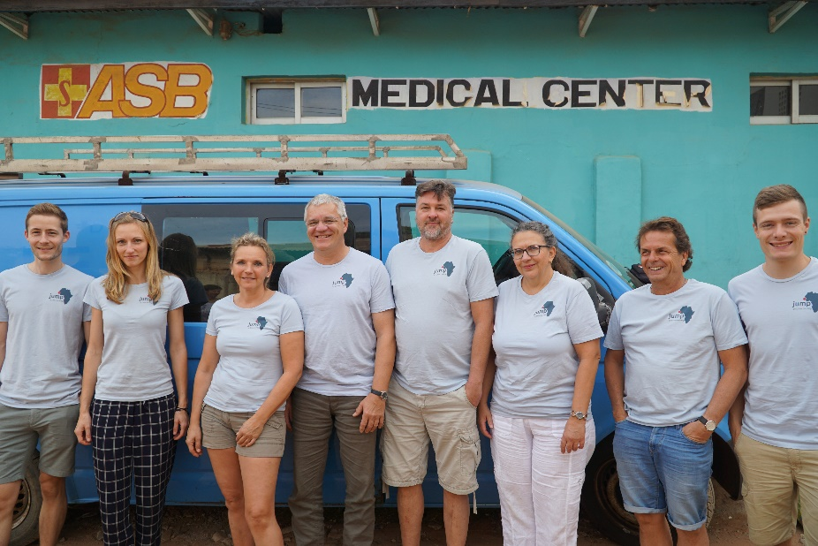
(von links nach rechts) Dr. Sebastian Starke, Laura-Jane Wendler, Birgit Brüdt, Dr. Harry Heinemann, Daniel Trötschler, Monika Meister, Dr. Tibor Horvath, Julian Ganter
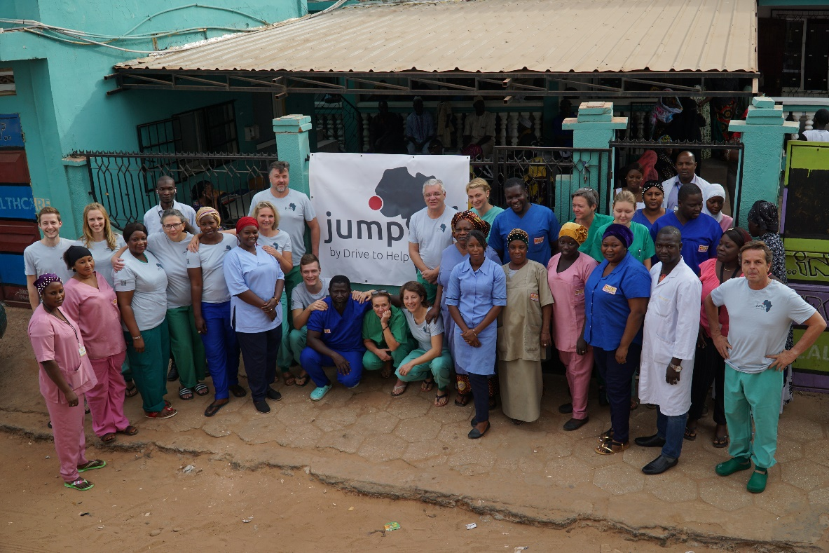
Die ganze «Jump»-Truppe

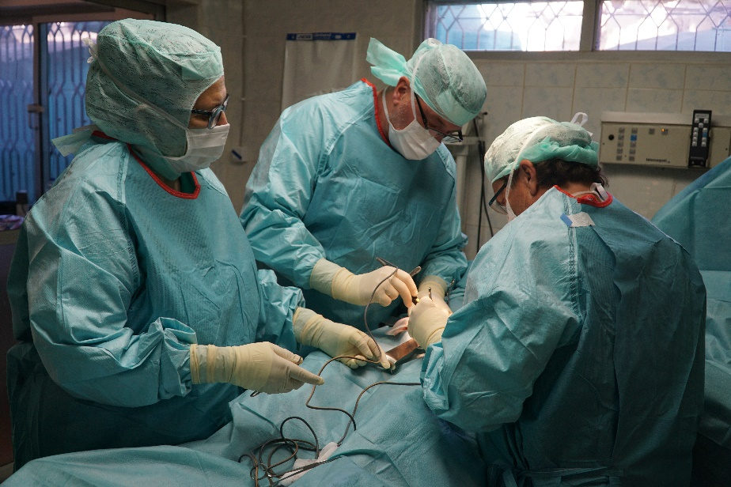
Bei der Arbeit im OP, (von links nach rechts) Monika Meister, Daniel Trötschler, Dr. Tibor Horvath
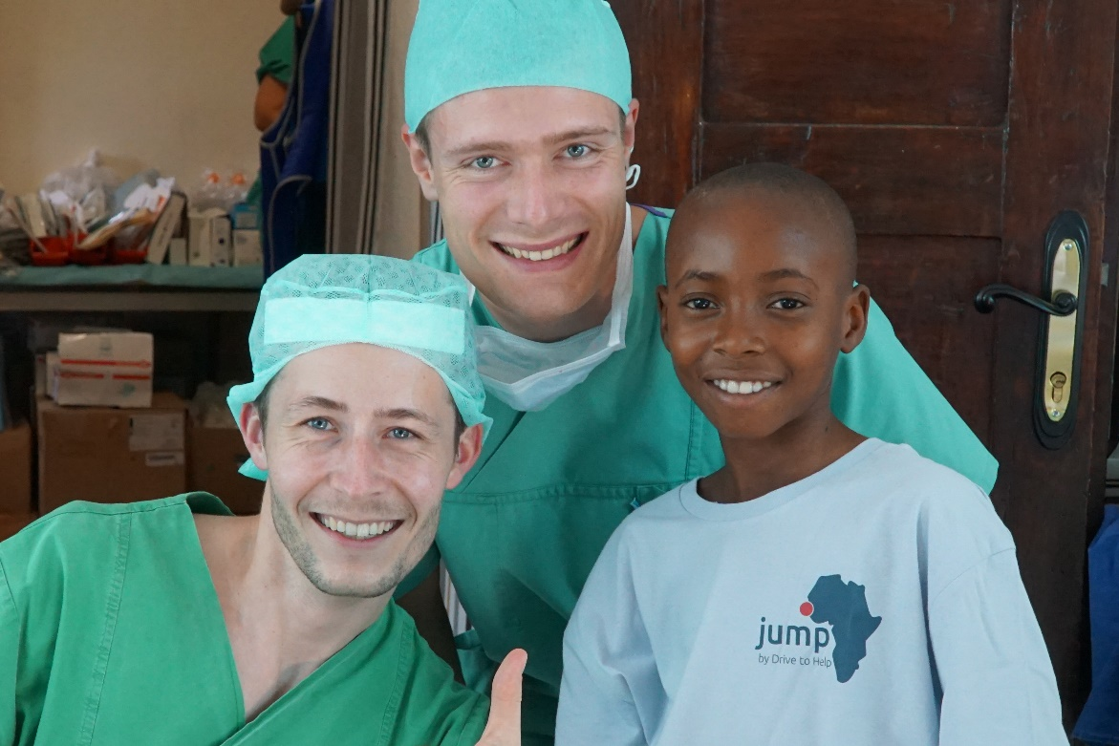
(von links nach rechts) Dr. Sebastian Starke, Julian Ganter, Hamza

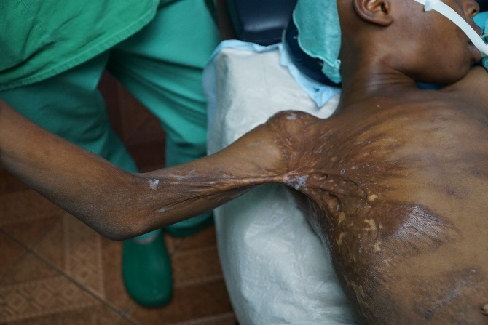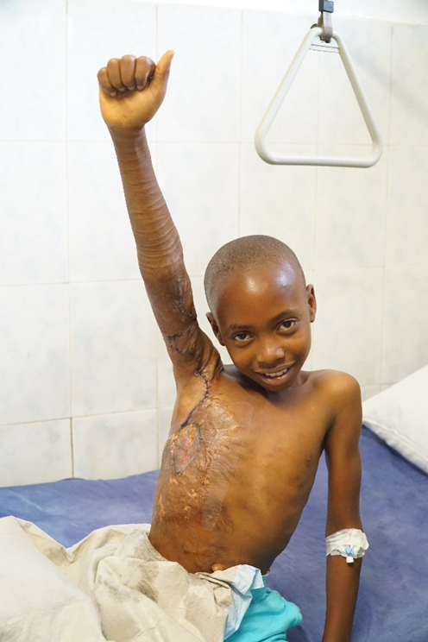
Dankbare Patienten vor und nach OP

